|  |  |
| --- | --- |
|  | **Министерство науки и высшего образования Российской Федерации**  **Федеральное государственное бюджетное образовательное учреждение**  **высшего образования**  **«Московский государственный технический университет**  **имени Н.Э. Баумана**  **(национальный исследовательский университет)»**  **(МГТУ им. Н.Э. Баумана)** |

ФАКУЛЬТЕТ Информатики и систем управления

КАФЕДРА Теоретической информатики и компьютерных технологий

**ОТЧЕТ ПО ЛАБОРАТОРНОЙ РАБОТЕ №3**

Преобразование модели «сущность-связь» в реляционную модель

По курсу: Базы данных

Выполнил:

Павлов И. П.

ИУ9-52Б

Преподаватель:

Вишняков И. Э.

Москва, 2024

**СОДЕРЖАНИЕ**

1. Задача 3

2. Практическая реализация 4

2.1. Построение модели 4

2.2. Обоснование 6

# **1. Задача**

1. Преобразовать модель «сущность-связь», созданную в лабораторной работе №1, в реляционную модель согласно процедуре преобразования.
2. Обосновать выбор типов данных, ключей, правил обеспечения ограничений минимальной кардинальности.

# **2. Практическая реализация**

## **2.1. Построение модели**

На рисунке 1 представлена модель «сущность-связь», полученная в ходе выполнения лабораторной работы №1.

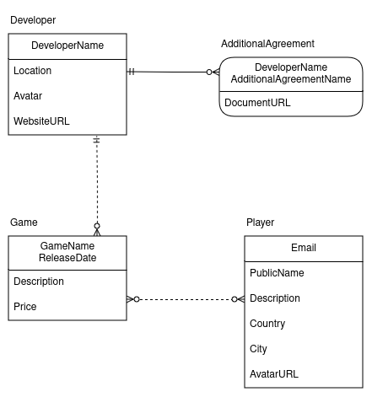

Рисунок 1 – Модель «сущность-связь»

На рисунке 2 представлена реляционная модель, полученная из модели «сущность-связь» после применения процедуры преобразования.

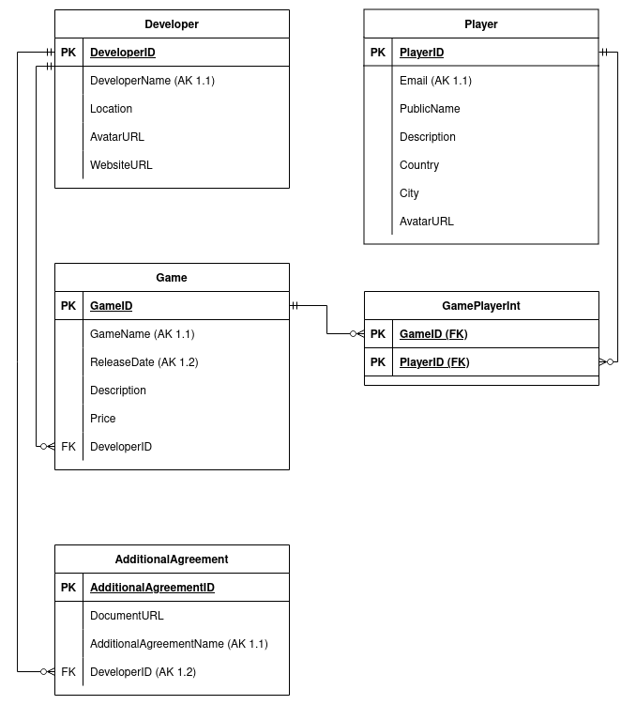

Рисунок 2 – Реляционная модель

## **2.2. Обоснование**

Типы данных для атрибутов представлены в таблицах 1-5.

Таблица 1 – Developer

|  |  |  |  |  |
| --- | --- | --- | --- | --- |
| **Название** | **Тип** | **Ключ** | **Null** | **Примечание** |
| DeveloperID | Int | Первичный | NOT | Суррогатный |
| DeveloperName | NVarchar(63) | Ключ-кандидат | NOT | АК 1.1 |
| Location | NVarchar(255) | - | NULL | - |
| AvatarURL | NVarchar(255) | - | NULL | - |
| WebsiteURL | NVarchar(255) | - | NULL |  |

Таблица 2 – Game

|  |  |  |  |  |
| --- | --- | --- | --- | --- |
| **Название** | **Тип** | **Ключ** | **Null** | **Примечание** |
| GameID | Int | Первичный | NOT | Суррогатный |
| GameName | NVarchar(255) | Ключ-кандидат | NOT | АК 1.1 |
| ReleaseDate | Date | Ключ-кандидат | NOT | АК 1.2 |
| Description | NVarchar(1023) | - | NULL | - |
| Price | Decimal(9, 2) | - | NOT | - |
| DeveloperID | Int | Внешний | NOT | Developer FK |

Таблица 3 – Player

|  |  |  |  |  |
| --- | --- | --- | --- | --- |
| **Название** | **Тип** | **Ключ** | **Null** | **Примечание** |
| PlayerID | Int | Первичный | NOT | Суррогатный |
| Email | NVarchar(255) | Ключ-кандидат | NOT | АК 1.1 |
| PublicName | NVarchar(63) | - | NOT | - |
| Description | NVarchar(255) | - | NULL | - |
| Country | NVarchar(63) | - | NULL | - |
| City | NVarchar(63) | - | NULL | - |
| AvatarURL | NVarchar(255) | - | NULL | - |

Таблица 4 – AdditionalAgreement

|  |  |  |  |  |
| --- | --- | --- | --- | --- |
| **Название** | **Тип** | **Ключ** | **Null** | **Примечание** |
| AdditionalAgreementID | Int | Первичный | NOT | Суррогатный |
| DocumentURL | NVarchar(255) | - | NOT | - |
| AdditionalAgreementName | NVarchar(255) | Ключ-кандидат | NOT | - |
| DeveloperID | Int | Ключ-кандидат, внешний | NOT | Developer FK |

Таблица 5 – GamePlayerInt

|  |  |  |  |  |
| --- | --- | --- | --- | --- |
| **Название** | **Тип** | **Ключ** | **Null** | **Примечание** |
| GameID | Int | Первичный, внешний | NOT | Game FK |
| PlayerID | Int | Первичный, внешний | NOT | Player FK |

Обоснования правил обеспечения минимальной кардинальности представлены в таблицах 6–9.

Таблица 6 – Developer к Game: связь типа О-М

|  |  |  |
| --- | --- | --- |
| **Операция** | **Действие над Developer (родитель)** | **Действие над Game (ребенок)** |
| Вставка | – | Подбор родительской записи |
| Изменение первичного или внешнего ключа | Запрещено | Запрещено: игра не может сменить разработчика |
| Удаление | Каскадное удаление детей | – |

Таблица 7 – Developer к AdditionalAgreement: связь типа О-М

|  |  |  |
| --- | --- | --- |
| **Операция** | **Действие над Developer (родитель)** | **Действие над AdditionalAgreement (ребенок)** |
| Вставка | – | Подбор родительской записи |
| Изменение первичного или внешнего ключа | Запрещено | Запрещено: доп соглашение не может сменить разработчика-автора |
| Удаление | Каскадное удаление детей | – |

Таблица 8 – Game к GamePlayerInt: связь типа О-М

|  |  |  |
| --- | --- | --- |
| **Операция** | **Действие над Game (родитель)** | **Действие над GamePlayerInt (ребенок)** |
| Вставка | – | Подбор родительской записи |
| Изменение первичного или внешнего ключа | Запрещено | Запрещено |
| Удаление | Каскадное удаление детей | – |

Таблица 9 – Player к GamePlayerInt: связь типа О-М

|  |  |  |
| --- | --- | --- |
| **Операция** | **Действие над P (родитель)** | **Действие над GamePlayerInt (ребенок)** |
| Вставка | – | Подбор родительской записи |
| Изменение первичного или внешнего ключа | Запрещено | Запрещено |
| Удаление | Каскадное удаление детей | – |